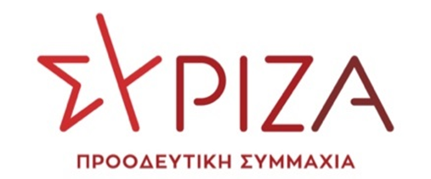

**Θεσσαλονίκη 6/2/2021**

**ΔΕΛΤΙΟ ΤΥΠΟΥ**

**Μνημείο υποτέλειας η συμφωνία με την «Ελληνικός Χρυσός»**

«Μνημείο υποτέλειας αποτελεί η τροποποιημένη σύμβαση μεταξύ του υπουργείο Περιβάλλοντος και της «Ελληνικός Χρυσός» για την μεταλλευτική δραστηριότητα στη βορειοανατολική Χαλκιδική.

Η νέα σύμβαση λειτουργεί ανοικτά σε βάρος του δημοσίου συμφέροντος και όχι μόνο εκχωρεί στην εταιρεία επιπλέον δικαιώματα αλλά προβλέπει πως οι διαφορές θα κρίνονται στη διαιτησία από τα διεθνή δικαστήρια και όχι τα ελληνικά όπως ίσχυε έως τώρα.

Παράλληλα η δημιουργία μονάδας μεταλλουργίας που υπήρχε στην αρχική σύμβαση παραπέμπεται στο μέλλον και μαζί με αυτήν τα οφέλη για την εθνική οικονομία.

Είναι πραγματικά αξιέπαινη η προσπάθεια του επιτελικού κράτους και των φιλικών της ΜΜΕ να μας πείσουν για τα οφέλη της «νέα μεγάλης επενδυτικής συμφωνίας» αγνοώντας επιδεικτικά την αθέτηση όρων της σύμβασης, την καταπάτηση περιβαλλοντικών όρων και την παράκαμψη της ελληνικής νομοθεσίας.

Στο όνομα της δημιουργίας ενός φιλοεπενδυτικού περιβάλλοντος, η ελληνική κυβέρνηση ουσιαστικά ξεπουλά το εθνικό συμφέρον και αφήνει πλέον μία πολυεθνική να δραστηριοποιείται ανεξέλεγκτα καταστρέφοντας το περιβάλλον της περιοχής».

Χρήστος Γιαννούλης Βουλευτής Α Θεσσαλονίκης ΣΥΡΙΖΑ-ΠΡΟΟΔΕΥΤΙΚΗ ΣΥΜΜΑΧΙΑ

Επικεφαλής παράταξης «Κοιτάμε Μπροστά»